DMXuino
Schaltplan nach einem Beispiel aus der ct':
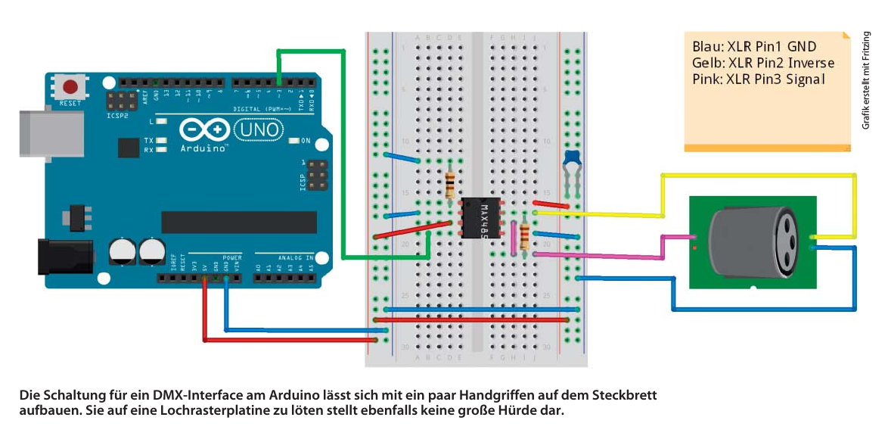

XLR-Anschluß-Kabel:
XLR
1 | Schirm
2 | rot
3 | schwarz

